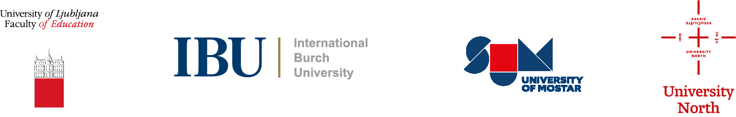
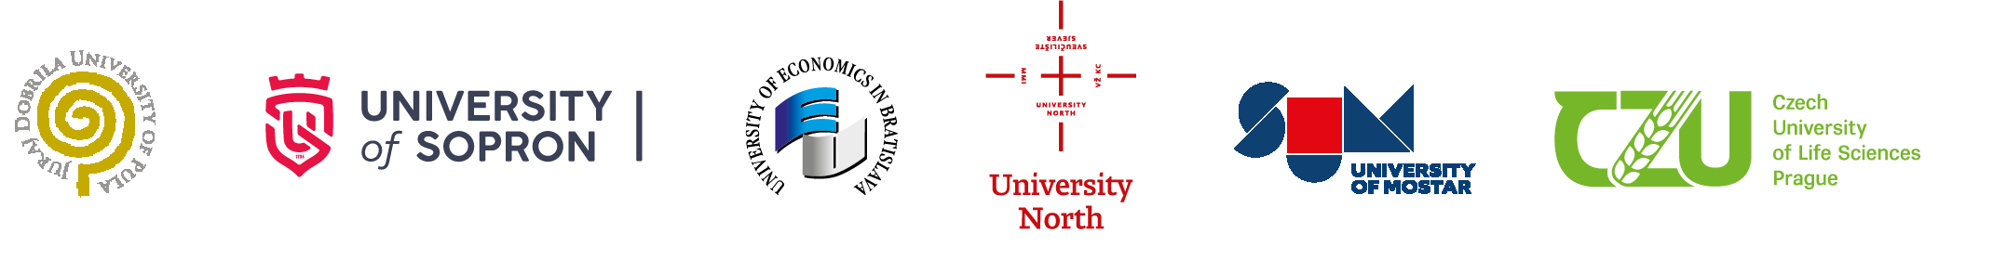

Univ.-Prof. Dr. Sc. Dr.h.c. Irena Zavrl, PhD
Head of Centre for Doctorate Programmes
University of Applied Sciences Burgenland, Eisenstadt, Austria

Razmišljate o doktoratu? Doktorirati je moguće uz puno radno vrijeme u Austriji

- Sveučilište primijenjenih znanosti Burgenland u Eisenstadtu nudi dva međunarodna zajednička prekogranična interdisciplinarna doktorska programa, nostrificirana, akreditirana i registrirana od strane AQ Austrija (Beč). O kakvim je programima riječ?

Radi se o združenim (joint) doktorskim programima
- ekonomije "International Joint Cross-border PhD Program in International Economic Relations and Management te
- edukacije I komunikacije“ International Cooperative Cross-Border Interdisciplinary Doctoral Programme in Educational & Communication Sciences.

- Kakvi su benefiti upisanim doktorandima?
Ovakav studij kao poslednja stepenica u karieri doktorandu donosi mnoge benefite, prednosti i vrijednosti, pogotovo nova međunarodna iskustva, bogata stručna znanja, nova poznanstva i prijateljstva, ali i nove pristupe studiranju, ali ne samo za doktorande, nego i za profesore mentore. I za sve uključene institucije : kultura združivanja znači studiranje u inozemstvu, studiranje na engleskom jeziku, studiranje vanredno po mjerama modernog zaposlenog čovjeka, izdavanje joint diploma i zajedničke dopunske isprave o studiju svih partnerskih sveučilišta, združeni akademski naziv PhD, koji je službeno priznat u zemljama svih partnerskih ustanova te u cijeloj Europi itd. Da nabrojimo samo neke od njih.
- Što je cilj ovakvog združenog doktorskog studija?
Cilj ovakvog združenog doktorskog studija je interdisciplinarni pristup istraživanja, stjecanje međunarodnih iskustava pojedinaca te internacionalizacija svih partnerskih sveučilišta, mobilnost profesora i studenata, širenje rezultata znanosti u Europi te stjecanje zajedničko priznatih stupnjeva obrazovanja tercijarne razine. A cilj svakog pojedinca je doktorski rad kao izvorni doprinos znanosti na temelju kojega se procjenjuje kompetentnost za samostalno, izvorno i za znanost važno istraživanje, pogotovo u EU.
- Kako je studij organiziran i kako se provodi?
Kako bi svi kandidati za doktorat mogli uspješno spajati svakodnevne radne i privatne obveze i obveze na doktoratu, prilagođeno jim je vrijeme održavanja predavanja i svih ostalih obveza. Na prvoj godini studija predavanja , radionice, istraživački seminari i diskusijske f2f sessions organizirani su isključivo vikendom u Austriji, u Eisenstadtu, jedanput mjesečno, dva dana (petak i subota). Na drugoj i trečoj godini doktorand/ice rade isključivo sa mentorom/mentoricom na izvornom istraživačkom radu i upoznavanju javnosti s rezultatima svog istraživanja na konferencijama i u znanstvenim časopisima.

- Kome je studij namijenjen?
Doktorati danas više nisu namijenjeni isključivo osobama koje rade ili planiraju raditi u akademskoj zajednici. Združeni interdisciplinarni doktorski studij namijenjen je svima, koji su radoznali, imaju želju istraživati te analitičko i kritičko raditi na nekoj određenoj temi. Te pogotovo stjecati medjunarodno iskustvo.
Doktoriranje je danas i sutra važno za sve struke, jer donosi višu kvalitetu rada za pojedince te bolje uvjete i izvanredne mogučnosti za osobnu karijeru pa i bolju plaću, jer na tržištu rada sve više poslodavca ima potrebu za visokoobrazovanim kadrom.

- Akademske diplome iz programa združenog studija zajednički dodjeljuje nekoliko sveučilišta, odnosno rektora. Kakve su prednosti takvih diploma?
Zajednički doktorski studiji završavaju sa zajedničkom joint diplomom, dodjeljenom sa strane svih sveučilišta te omogućuju novi oblik poslijediplomskog obrazovanja kao završetak vertikale u obrazovanju. Joint doktorski studij promovira cijela Europa, a pogotovo EU, pa zbog toga zajednička diploma otvara vrata svima sa najvišim akademskim nazivom PhD.

- Kako se studenti mogu prijaviti? Koliko često budu organizirani natječaji i kakve su mogućnosti ove godine? (Kakvi su uvjeti? Za studente kojih sveučilišta/univerziteta je dostupan ovaj studij)

Studij je dostupan svima, koji su završili preddiplomske (prvostupnik) sveučilišne studije te stekli 180-240 ECTS bodova i diplomske sveučilišne studije (magistar/master) sa 120 ECTS bodova. Studenti se mogu prijaviti odmah direktno na linku

PhD Programme in International Economic Relations and Management - FH Burgenland (fh-burgenland.at)
Doctoral Programme in Educational & Communication Sciences - FH Burgenland (fh-burgenland.at)

ili se sa pitanjima obratiti direktno na
E-Mail: irena.zavrl@fh-burgenland.at
M: +43 664 8832 8351

